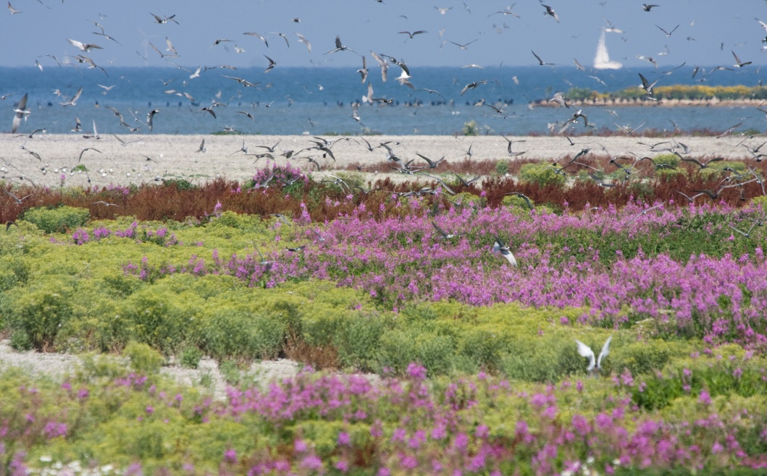

Vogelvaartochten vogeleiland de Kreupel 2015

2015:
Zeilexcursies naar vogeleiland de Kreupel 2014
In de oude haven van Enkhuizen ligt het zeilend Grand Café de Schuttevaer; stap aan boord van dit 100 jaar oude monument en vaar mee naar het onbewoonde vogeleiland de Kreupel.
Een uniek gebied enkele kilometers uit de kust van Enkhuizen dat bestaat uit een tweetal grotere en meerdere kleine eilanden, omringd door ondiep water, slikken en geulen. Er verblijven duizenden vogels zoals visdieven, kokmeeuwen, zwartkopmeeuwen, aalscholvers, vele soorten eenden en ganzen en in augustus ook zwarte sterns en enkele witvleugelsterns.
Tijdens elke excursie gaat er een enthousiaste spreker mee die in een korte lezing verteld over een aspect van het gebied. Onderweg kunt u genieten van de biologische lunch of het buffet.
Meer informatie en aanmelden kan op: www.fogol.nl

17 mei 2015
De zwartkopmeeuw als Mediterrane aanwinst op de Kreupel
Spreker: Martin Poot
Sinds een paar jaar broedt één van de mooiste meeuwensoorten van Europa ook op de Kreupel. Nemen de zwartkopmeeuwen verder toe op de Kreupel? Het vogeleiland heeft blijkbaar dé faciliteiten voor deze soort. Deze nieuwkomers uit oorspronkelijk het Mediterrane gebied broeden op de Kreupel tussen de vele kokmeeuwen en visdieven, maar wat eten zij en waar foerageren ze? En waar gaan ze in de winter precies naar toe en hoe vergaat het ze daar?

Tijdens deze excursie vaart zwartkopmeeuwen-onderzoeker Martin Poot mee en zal in zijn lezing op al deze vragen een antwoord geven.
Vertrek Enkhuizen 11:00u, terug 16:00u, EUR 39,50, inclusief biologische lunch.
Meer info op www.fogol.nl

14 juni 2015:
Vogelvaartocht voor alleengaande/vrijgezelle/single natuurliefhebbers
Spreker: Koos Dijksterhuis
Nee, we gaan niet speeddaten tijdens deze vaartocht. Wel varen we naar vogeleiland de Kreupel en bekijken de duizenden vogels die we onderweg en op het eiland zien. We varen vanuit de haven van Enkhuizen met het prachtige historische zeilschip de Schuttevaer.
Wat deze vaartocht uniek maakt is het feit dat alle opvarenden vrijgezel zijn. De excursie is bedoeld om gelijkgestemden te ontmoeten en elkaar te leren kennen.
Misschien vind je het leuk om een dagje vogels te kijken met nieuwe mensen en om vriendschappen te sluiten.
Met een lezing van Koos Dijksterhuis, met een knipoog naar het thema 'Partnerkeuze, partnerruil - het wonderbaarlijke liefdesleven van vogels'
Vertrek Enkhuizen 11:00u, terug 16:00u, EUR 39,50, inclusief biologische lunch.
Meer info op www.fogol.nl

4 juli 2015:
Zeilen naar de grootste visdiefkolonie van Europa
Spreker: Sjoerd Dirksen
Het IJsselmeer is een groot zoetwatermeer dat vanwege de omvang en kwaliteit plaats biedt aan omvangrijke populaties van vele vogelsoorten. De visdief is er één van.
De visdief heeft hier altijd grote kolonies gehad zoals in het verleden op de schelpenbanken van de Zuiderzee voor de Friese kust. Na de aanleg van de Afsluitdijk bleef het gebied als broed- en voedselgebied in trek. Na de aanleg van vogeleiland de Kreupel zijn de aantallen toegenomen. Er broeden hier nu zelfs 5000 paar visdieven, waarmee dit de grootste Europese kolonie is.
Natuurlijk zullen we ook veel andere vogels tegen komen, onderweg en op het eiland.

Tijdens deze tocht vaart Sjoerd Dirksen mee. Hij doet onder andere onderzoek naar de visdief. Aan boord geeft hij ook een korte lezing over de visdieven van de Kreupel. Hij vertelt hoe het de afgelopen jaren is gegaan, maar zal ook ingaan op de nieuwste ontwikkelingen in 2015. Zal de mogelijke sluiting van de visserij gunstig zijn voor de visdieven van de Kreupel?
Vertrek Enkhuizen 12:00u, terug 17:00u, EUR 39,50, inclusief biologische lunch.
Meer info op www.fogol.nl

8 én 29 augustus 2015:
Zeilen naar de grootste zwarte stern slaapplaats van Europa
Spreker: Jan van der Winden
Wist u dat vogeleiland de Kreupel in de nazomer de belangrijkste slaapplaats is voor zwarte sterns in Europa?
Tijdens deze excursie zullen we deze enorme slaapplaats van de zwarte sterns bekijken. In de nazomer is vogeleiland de Kreupel dé plek waar je duizenden zwarte sterns bij elkaar kan zien. Onderweg zullen we al veel foeragerende visdieven en zwarte sterns tegenkomen en als we geluk hebben zien we dwergmeeuwen. We varen mee met de vogels die naar het eiland vliegen. We varen eerst rond het eiland en meren daarna af in het haventje naast het vogeleiland. Beleef dan een zonsondergang op het IJsselmeer tussen duizenden vogels.

Tijdens deze tocht vaart Jan van der Winden mee. Aan boord geeft hij een korte lezing over de zwarte sterns, waarbij ook enkele spannende nieuwe feiten van recent onderzoek gepresenteerd worden.
Vertrek Enkhuizen 17:00u, terug 23:30u, EUR 49,50, inclusief biologische zomers Italiaans pastabuffet. Meer info op www.fogol.nl

15 augustus 2015:
Vogelvaartocht voor alleengaande/vrijgezelle/single natuurliefhebbers
Spreker: nog niet bekend

Nee, we gaan niet speeddaten tijdens deze vaartocht. Wel varen we naar vogeleiland de Kreupel en bekijken de duizenden vogels die we onderweg en op het eiland zien. We varen vanuit de haven van Enkhuizen met het prachtige historische zeilschip de Schuttevaer.

Wat deze vaartocht uniek maakt is het feit dat alle opvarenden vrijgezel zijn. De excursie is bedoeld om gelijkgestemden te ontmoeten en elkaar te leren kennen.
Misschien vind je het leuk om een dagje vogels te kijken met nieuwe mensen en om vriendschappen te sluiten.
Tijdens de excursie zullen we deze enorme slaapplaats van de zwarte sterns bekijken. We varen mee met de vogels die naar het eiland vliegen. We varen rond het eiland en daarna meren we aan in het haventje naast het vogeleiland. Beleef dan een zonsondergang op het IJsselmeer tussen duizenden vogels.
Vertrek Enkhuizen, 17:00u terug 23:30u, EUR 49,50, inclusief biologische zomers Italiaans pastabuffet. Meer info op www.fogol.nl

----------------------------------------------------------------------------------------------------------------------------------

Wilt u meer informatie of zijn er vragen?

Debby Doodeman
debby@fogol.nl
06 30021816
www.fogol.nl

